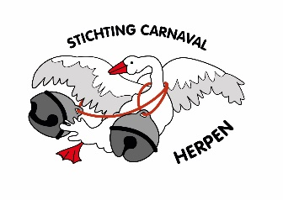
AGENDA Evaluatievergadering
  - Stichting Carnaval Herpen | 05-03-2017 om 20.30u in ’t Slotje

Uitgenodigd
Gerton Westrek Secretaris
Anita van den Berg Penningmeester
Tessa Kuijken Bestuurslid
Jeroen de Looijer Bestuurslid
Marjo Gremmen Bestuurslid
Kim Gijsbers Voorzitster
John Loeffen Opperbôn
Berrie van de Burgt Prins Carnaval
Fred Oosterwerff Adjudant
Bart van Zonsbeek Adjudant
Alle leden van de Raad van 11
Cindy Kuijpers Hèrpse Burgemèster
Eef van Hoogstraten Oud Burgemèster
2 vertegenwoordigers Clubs & Kapellen
Coördinatoren Commissies

Opening & eventueel mededelingen

Evaluatie
- 11-11 Bal
- 11-11 Bal Jeugd
- Carnavalsblèdje
- Pronkzitting
- Ouderenmiddag
- Heilige Mis & Trienonthulling
- Installatie Jeugdprins (’t Slotje) & Prins (feesttent)
- Optocht & Prijsuitreiking
- Jeugdcarnaval
- 50+ carnaval
- Trouwe Moandag
- Burgemèstersdeinsdag
- Bouwloods
- Algemeen (overige/diversen)

Hèrps Mèrtje
- Zondag 21 mei 2017 (aankomend 27 mei 2018)

Rondvraag

Sluiting

